**西阆苑小二班班级动态**

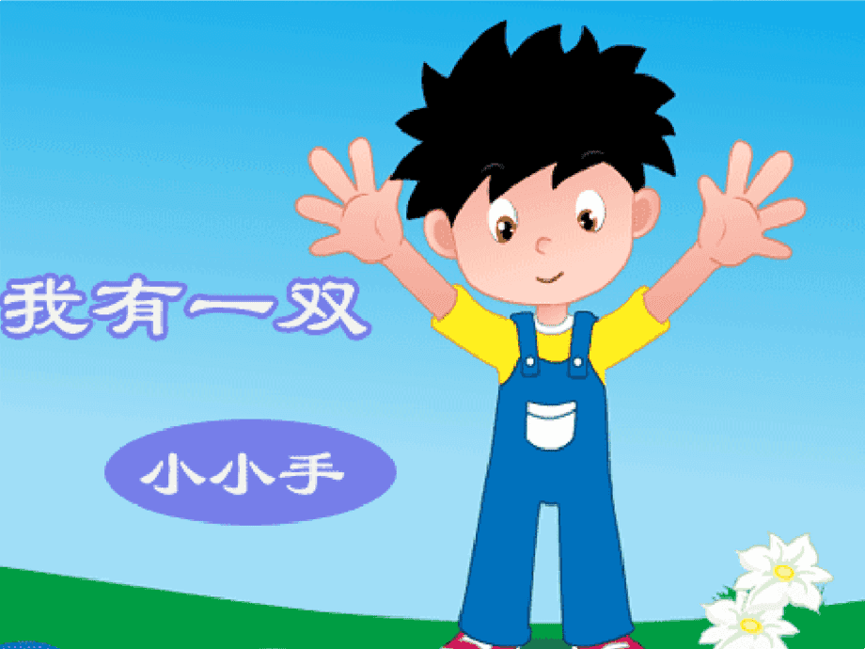

手是我们身体的一部分，每天要用小手做许多事情。 2024.5.16

阶段课程五：我有一双小小手

关键活动：小手的秘密 会说话的手 印小手

【**01 来园篇**】

本班共22人，今天实际来园20人，缺2人：蒋景昱、陈之昂小朋友在家休息。

本周对幼儿入园后自主签到、测量体温情况进行观察。

|  |  |  |  |  |  |
| --- | --- | --- | --- | --- | --- |
| 幼儿 | 自主签到 | 测量体温 | 幼儿 | 自主签到 | 测量体温 |
| 王馨悦 | ▲ | ▲ | 杨梓熠 | ▲ | ▲ |
| 吴婉琰 | ▲ | ▲ | 杨梓煜 | ▲ | ▲ |
| 梁珵恩 | ▲ | ★ | 谢瑞 | ★ | ★ |
| 张诗韵 | ▲ | ▲ | 成铭恩 | ★ | ▲ |
| 单小岩 | ★ | ▲ | 唐皓辰 | ★ | ▲ |
| 陈生冉 | ★ | ★ | 付宇晨 | ★ | ▲ |
| 胡心悦 | ★ | ▲ | 蒋景昱 | 请假 | 请假 |
| 郭沛怡 | ★ | ▲ | 陈之昂 | 请假 | 请假 |
| 鲍琳筱 | ★ | ★ | 董益嘉 | ★ | ▲ |
| 丛天朗 | ★ | ▲ | 李咏集 | ★ | ▲ |
| 于晨栩 | ★ | ▲ | 张文轩 | ★ | ★ |

备注：主动签到：★ 提醒签到：▲ 自主测量体温：★ 提醒测量体温：▲

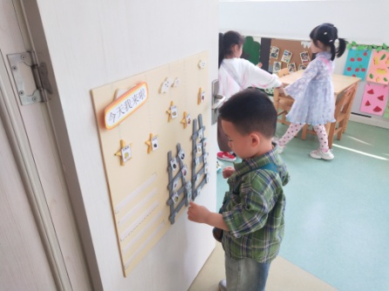 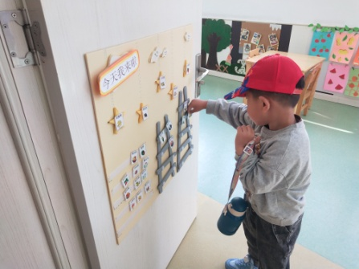 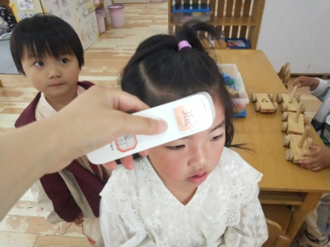

【**02 户外篇**】

今天开展户外混班游戏活动，小朋友游戏的场地有综合区、高跷、滑滑梯、攀爬网，幼儿进入场地后自主选择区域游戏。一起来看看他们游戏时的镜头吧！

|  |  |  |
| --- | --- | --- |
| IMG_20210913_160834.jpg | IMG_20210913_160834.jpg | IMG_20210913_160834.jpg |
| 综合区：钻爬轮胎架、走S弯、走独木桥 | | |
| IMG_20210913_160834.jpg | IMG_20210913_160834.jpg | IMG_20210913_160834.jpg |
| 高跷区：尝试走高跷 | 滑滑梯：转齿轮、滚轴 | |

【**03 学习篇**】

**活动：健康《保护小手》**

本次活动主要是通过游戏了解手的功能以及保护手的方法，旨在帮助幼儿养成良好的生活和卫生习惯，提高自我保护能力，形成其终身受益的生活能力和文明的生活方式。

你们的小手有哪些本领？

丛天朗：我的小手可以用来吃饭。

李咏集：我的小手能够玩玩具。

郭沛怡：我的小手能帮妈妈打扫卫生。

那我们要怎么保护自己的小手呢？

陈生冉：我们不能吃手，不能碰锋利的东西。

付宇晨：我们不能把手伸进开关的洞洞里面。

王馨悦：我们的小手不能去触碰尖尖的物品。

胡心悦：不能把手伸进缝里面，不然会夹伤的。

……

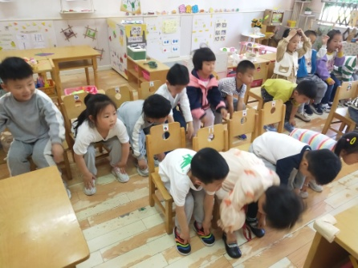 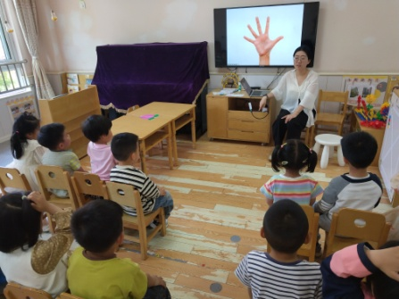 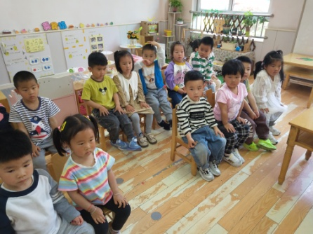

【**04 区域篇**】

又到了区域游戏的时间，小朋友们自主进入喜欢的区域游戏。一起来看看他们都玩了些什么吧！

|  |  |  |
| --- | --- | --- |
| IMG_20210913_160834.jpg | IMG_20210913_160834.jpg | IMG_20210913_160834.jpg |
| 胡心悦、郭沛怡在美工区游戏。她们今天游戏的内容是在纸杯上作画、涂色。瞧！两人非常专注于自己正在创作的作品。 | 张诗韵、梁珵恩在地面建构区游戏。瞧！她们将单元积木用平铺、围合、垒高、架空等多种方式拼搭了不同的建筑。 | 成铭恩、杨梓煜在万能工匠区游戏。瞧！两人正专注于用所提供的各种材料拼插、完善自己手中的作品，为你们的表现点赞。 |

【**05 生活篇**】

本周关注幼儿自主端饭菜和按时用餐的整体情况。一起来看看今天小朋友在这些方面的表现吧！

备注：★开大炮端饭菜 ▲提醒开大炮端饭菜 ★按时用餐 ▲挑食或用餐时间长

|  |  |  |  |  |  |
| --- | --- | --- | --- | --- | --- |
| 幼儿 | 开大炮端饭菜 | 按时用餐 | 幼儿 | 开大炮端饭菜 | 按时用餐 |
| 王馨悦 | ★ | ▲ | 杨梓熠 | ▲ | ★ |
| 吴婉琰 | ▲ | ★ | 杨梓煜 | ▲ | ★ |
| 梁珵恩 | ▲ | ★ | 谢瑞 | ▲ | ★ |
| 张诗韵 | ▲ | ★ | 成铭恩 | ★ | ★ |
| 单小岩 | ★ | ★ | 唐皓辰 | ▲ | ★ |
| 陈生冉 | ★ | ★ | 付宇晨 | ★ | ▲ |
| 胡心悦 | ★ | ▲ | 蒋景昱 | 请假 | 请假 |
| 郭沛怡 | ▲ | ★ | 陈之昂 | 请假 | 请假 |
| 鲍琳筱 | ★ | ★ | 董益嘉 | ▲ | ★ |
| 丛天朗 | ▲ | ★ | 李咏集 | ▲ | ★ |
| 于晨栩 | ★ | ▲ | 张文轩 | ★ | ★ |

【**06 温馨提示**】

|  |
| --- |
| **关于安全教育平台的问题：**  友情提醒：各位家长好！预防溺水专题教育活动已上线，里面有诸多防溺水安全警示和溺水救援小妙招，家长朋友们可将小视频播放给小朋友们观看，增强幼儿的防范意识。感谢您的配合！ |

**—END—**

在一起的点滴都值得记录